**Métricas y proceso de medición**

En este apartado se describirán las diferentes métricas que servirán de guía para medir el éxito del proyecto basado en aspectos que serán evaluados de manera cuantitativa.

De esta forma, se medirán cuatro grupos importantes: los documentos entregables, el código de la aplicación, el desempeño del proyecto.

1. **Documentos entregables**

Para la evaluación de cada uno de los entregables se les asignará una calificación de 1 a 5, donde 1 es deficiente y 5 es excelente, para dicha calificación, se tendrán en cuenta los siguientes aspectos [1]. (Véase la plantilla):

* Foco: El documento presenta consistencia en cuanto a quién va dirigido y el objetivo de este. Además, el texto contiene ideas claras que llevan al propósito por el cual se escribe este.
* Contenido: la información presentada en el documento corresponde al tema designado para la creación de este, de igual manera las ideas están debidamente desarrolladas y son relevantes para el foco del texto.
* Organización: Este documento debe contar con un orden lógico entre palabras, oraciones y párrafos, manteniendo una secuencia que debe permanecer.
* Estilo: se debe contar con un lenguaje preciso para el propósito de cada texto, Si el documento presenta palabras técnicas estas deben estar acorde con el contenido del texto, para que de esta manera el escrito sea coherente.
* Convenciones: Este aspecto tendrá en cuenta dos pilares importantes la grafía (ortografía de las letras, mayúsculas y puntuación) y la gramática.

1. **Código de la aplicación**

Para cada una de las entregas del código fuente se medirán las siguientes características:

* Líneas de código no comentadas
* Esfuerzo: Horas dedicadas a la creación del código
* Cantidad de errores

Con base en las anteriores características se aplicarán las siguientes fórmulas, para poder realizar un análisis sobre la calidad del código fuente (Vease control de calidad).

* Calidad: Se medirá la calidad del dependiendo la cantidad de errores encontrados, con la siguiente fórmula
$$Densidad de errores= \frac{Cantidad de errores}{Líneas de código}$$ $$CITATION Pan03 \backslash l 9226 [2]$$

* Productividad: Se medirá el esfuerzo de cada uno de los programadores a través de la siguiente fórmula

$$Productividad=\frac{Líneas de código}{Esfuerzo}$$ $$CITATION Pan03 \backslash l 9226 [2]$$

Documentación: Se evaluará teniendo en cuenta las líneas documentadas por líneas de código mediante la siguiente fórmula

$$Documentación=\frac{Líneas de documentación}{Líneas de código}$$ $$CITATION Pan03 \backslash l 9226 [2]$$

1. **Calidad del proceso**

Para realizar un producto de calidad, se necesita un proceso de calidad (Diapositivas Miguel) por esta razón el Scrum Master: Calidad y Administración de Configuración apoyado con el equipo de desarrollo, serán los responsables de asumir la evaluación de las métricas para realizar un seguimiento del proceso y monitorear la calidad de este.

En la calidad del proceso se medirán los siguientes aspectos:

* El rendimiento de cada uno de los integrantes de Atlantis Software
* El porcentaje alcanzado por Atlantis Software en el proyecto
* El nivel de satisfacción de los clientes

Para conocer el rendimiento de cada uno de los integrantes de Atlantis Software se elaborará una medición de las horas dedicadas a una actividad asignada, además si un integrante no entrega a tiempo su trabajo, se contarán las horas de desfase hasta la culminación de este (Véase Plantilla).

Por otra parte la actividad de plan de cierre (Véase 10.2 Plan de cierre) y la medida de satisfacción de los clientes, que para efectos del proyecto será la calificación obtenida, servirán de apoyo para la retroalimentación del proceso desarrollado hasta el momento.

Adicionalmente, en cada reunión de cierre se compararán las actividades que ya se han realizado con el plan de actividades estipulado (Véase 9.3.2 Calendarización), para de esta manera calcular el porcentaje alcanzado por Atlantis Software.

**12.5 Control de calidad**

El control de calidad se realizará para que el producto cumpla con las especificaciones dadas por los clientes para su satisfacción y de este modo obtener una calificación que cumpla con las expectativas de Atlantis Software (Véase 6.2.3 Objetivos), el responsable de ejecutar esta tarea es el Scrum Master: Calidad y Administración de la Configuración apoyado con el equipo de desarrollo.

La forma en que se manejará el control de calidad será un análisis de cada uno de los documentos de calidad, teniendo en cuenta que dichos documentos son cada una de las plantillas ya completas para cada una de las métricas que se han especificado para el proyecto. (Véase 12.4 Métricas y Proceso de Medición)

*Figura 12.5.1. Revisiones cruzadas.*

Además se realizará una revisión cruzada con el orden que muestra la figura 12.5.1, el cual llevará a medir la calidad del trabajo que entrega cada equipo

Los aspectos que necesitarán una revisión de calidad serán:

* **Documentos entregables**

Para realizar el control de calidad de los documentos entregables se realizará un proceso de análisis que se detalla en las figuras 12.5.2 y 12.5.3 basado en la plantilla (Véase plantilla Calidad de documentos entregables). En primer lugar, cada equipo entregará su actividad correspondiente a su equipo de revisión cruzada, dicho equipo realizará una revisión de cada una de las métricas propuestas para la evaluación de los documentos entregables (Véase 12.4 Métricas y Proceso de Medición). Si el documento no cumple con los requisitos establecidos en la plantilla, se le informará al grupo que lo realizó sobre las modificaciones que este deberá hacer para cumplir con los estándares de calidad.

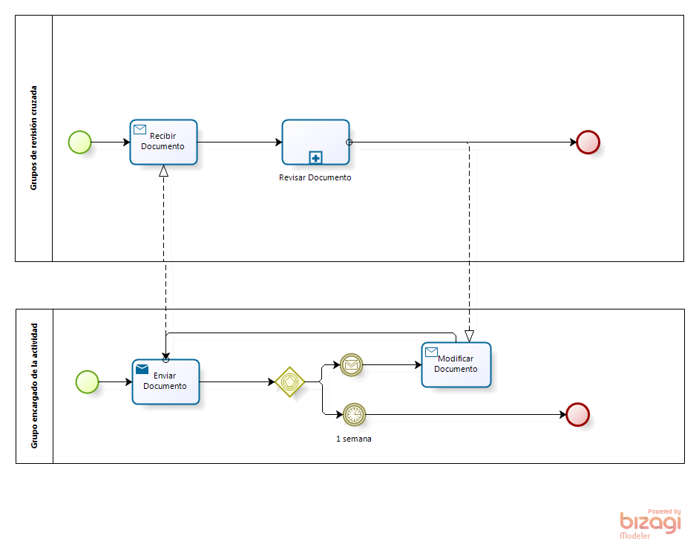

Figura 12.5.2. Diagrama BPMN proceso de calidad de documentos.

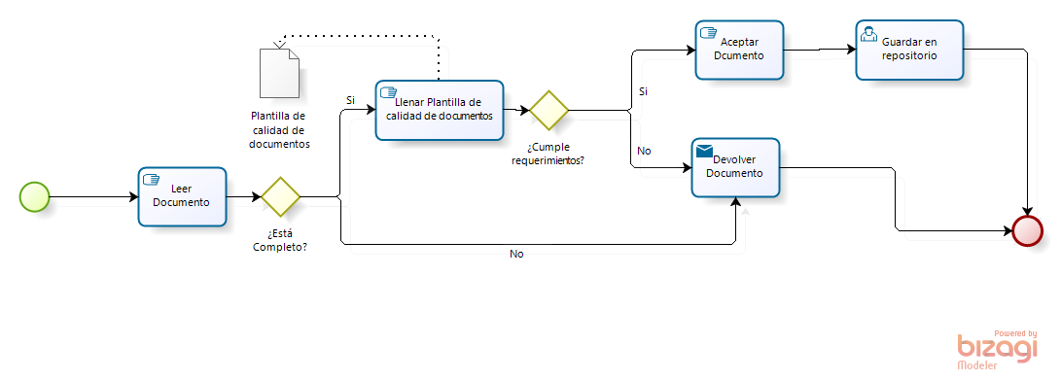

Figura 12.5.3. Diagrama BPMN Subproceso de revisión de documentos.

* **Código de la aplicación**

Se realizará una revisión cruzada de la misma manera que en la anterior sección, revisando tanto la documentación como el código fuente, si el código no presenta errores de compilación y está completo, se llenará la plantilla de calidad de código (Véase plantilla calidad de código fuente y documentación), luego de esto se realizarán pruebas unitarias que consisten en la prueba de cada mínimo componente funcional y las pruebas de los User Stories donde se verifica la concordancia entre estos dos. Si por algún motivo no cumple con los parámetros de calidad anteriormente mencionados, se devolverá el trabajo elaborado para que se realicen los correctivos necesarios y de esta manera poder cumplir con los requerimientos del cliente para su satisfacción. Este proceso es descrito en las figuras 12.5.4 y 12.5.5

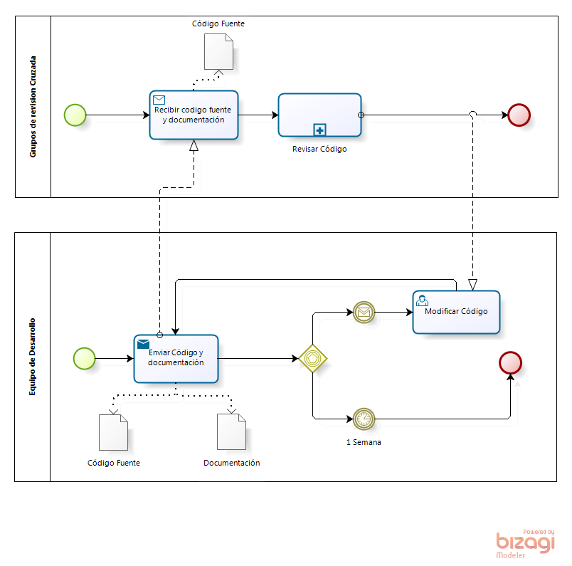

Imagen 12.5.4. Diagrama BPMN proceso de calidad de código

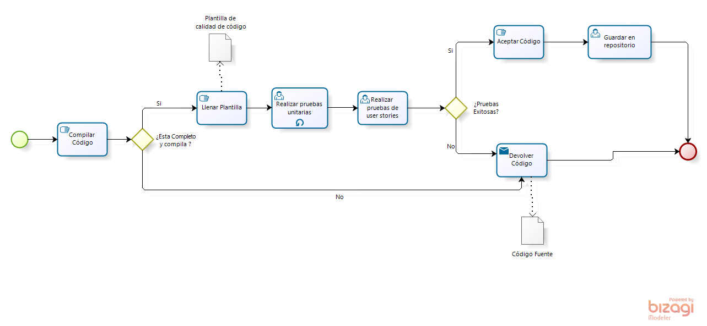Figura 12.5.5. Subproceso de revisión de código

* **Calidad del proceso**

En este proceso que esta descrito en las figuras 12.5.6 y 12.5.7, se medirá el porcentaje de completitud del proyecto, a través de los siguientes métodos:

* El primer método se realizará cada semana en las reuniones, donde el Product Owner será el encargado de evaluar el porcentaje de avance del proyecto adicionalmente el Scrum Master: calidad y administración de la configuración evaluará las horas de desfase en caso de que un equipo no haya entregado su trabajo a tiempo.

Seguidamente un integrante del equipo de desarrollo actualizará el plan de actividades (Véase Plan de actividades) según el porcentaje del proceso que haga falta para la culminación.

* El Plan de cierre es otro método para medir la calidad del proceso. En esta reunión se realizará una retroalimentación con base a la calificación dada por los clientes (Véase 10.2 Plan de cierre) en caso tal que la entrega no cumpla con las expectativas de ellos, cada equipo de trabajo realizará las modificaciones que corresponden a sus responsabilidades y el equipo de desarrollo será el encargado de realizar un documento donde quede constancia de dichas modificaciones, de sus motivos y de los nuevos riesgos identificados para la nueva entrega.

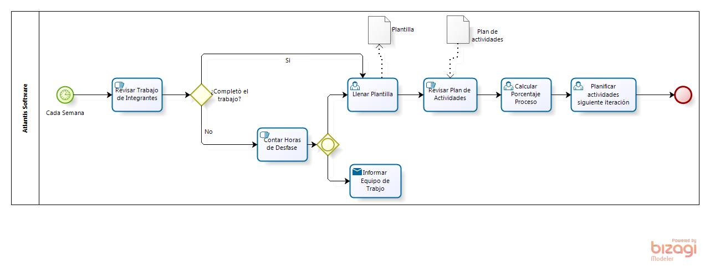

Figura12.5.6. Diagrama BPMN calidad del proceso

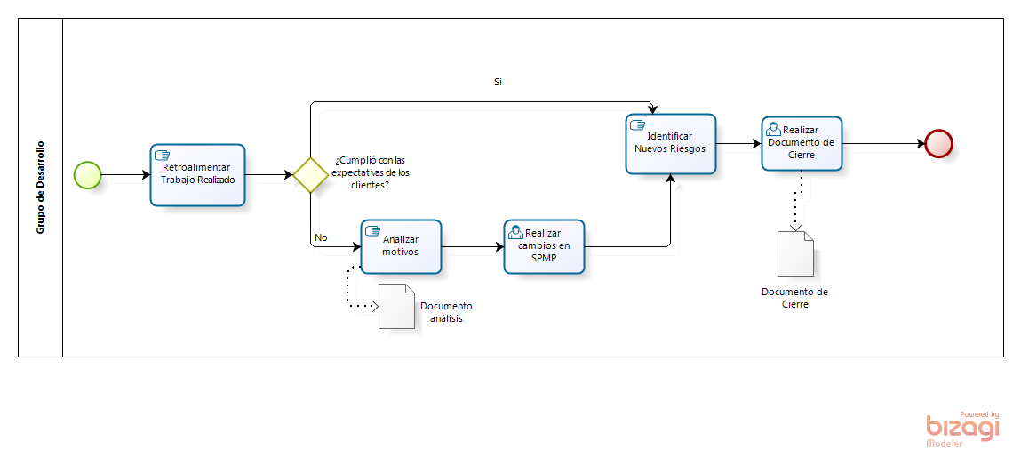

Figura 12.5.7. Diagrama BPMN proceso de Plan de cierre

Hay que tener en cuenta que el plan de control de calidad es el método por el cual los integrantes de Atlantis software evaluarán los documentos correspondientes al ciclo de vida del proyecto.